1. 请改回中文
2. 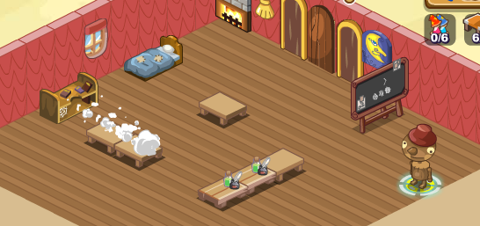扩建后,动画对位不准
3. 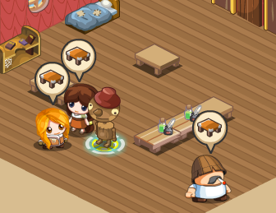扩建后,放学生进来出现的问题..刷新后还是这样
4. 日常任务图标过多,改成线性任务
5. 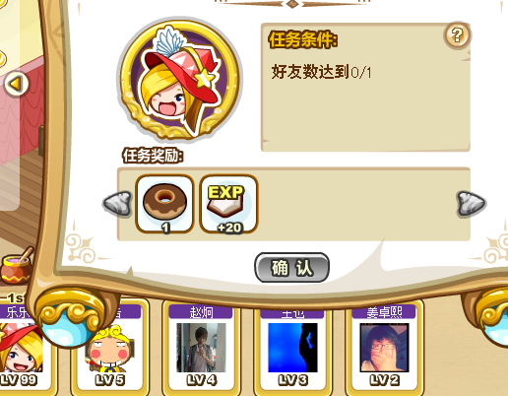条件达到了,但是任务没有完成
6. 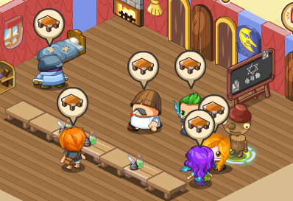所有人不上座.,之前的操作是通过装饰房间移动了桌子